การทดสอบอัตโนมัติและการทดสอบการเข้าถึงสำหรับระบบการจัดการงานสนับสนุน
Automated and Accessibility Testing for Issue and Support Management System

ศิรวิทย์ หาญณรง¹, ก่องกาญจน์ ดุลยไชย¹, อลงกต กองมณี¹, สมนึก สินธุปวน¹*
¹สาขาวิชาวิทยาการคอมพิวเตอร์ คณะวิทยาศาสตร์ มหาวิทยาลัยแม่โจ้

Sirawit Harnnarong¹, Kongkan Dulyachai¹, Alongkot Kongmanee¹, Somnuk Sindhupon¹*
¹Department of Computer Science, Faculty of Science, Maejo University

บทคัดย่อ
งานวิจัยนี้มีวัตถุประสงค์เพื่อ 1) การทดสอบแบบอัตโนมัติครบวงจรตามหลักการเพจออบเจกต์โมเดล 2) การทดสอบความสามารถในการเข้าถึงอย่างเท่าเทียมสำหรับผู้พิการตามมาตรฐาน WCAG 2.1

คำสำคัญ: การทดสอบอัตโนมัติ; การทดสอบแบบแมนนวล; การทดสอบการเข้าถึง; ระบบการจัดกางานสนับสนุน;

Abstract

Keywords: Software Testing, Automated Testing, Playwright, Page Object Model (POM), Accessibility

1. บทนำ
ซอฟต์แวร์มีบทบาทสำคัญในการสนับสนุนการดำเนินงานขององค์กรในทุกภาคส่วน การพัฒนาซอฟต์แวร์ที่มีคุณภาพและมีความปลอดภัยจึงเป็นปัจจัยสำคัญที่ช่วยเพิ่มประสิทธิภาพและความต่อเนื่องของธุรกิจ บริษัท ลูคัส สแทรททิจี จำกัด ได้พัฒนาระบบการจัดการปัญหาและการสนับสนุน (Issue and Support Management System) เพื่อใช้ในการติดตามและจัดการปัญหาภายในอย่างเป็นระบบ อย่างไรก็ตาม กระบวนการทดสอบที่ใช้อยู่เดิมคือการทดสอบแบบแมนนวล (Manual Testing) ซึ่งมีข้อจำกัดในด้านความล่าช้า ความเสี่ยงจากข้อผิดพลาดของมนุษย์ และความไม่เหมาะสมต่อการทดสอบซ้ำเมื่อระบบมีการปรับปรุง
ดังนั้น งานวิจัยนี้จึงมุ่งพัฒนากระบวนการทดสอบแบบอัตโนมัติ (Automated Testing) โดยใช้เครื่องมือ เพลไรท์ (Playwright) ซึ่งสามารถรองรับการทดสอบแบบครบวงจร (End-to-End Testing) และการทำงานข้ามเบราว์เซอร์ รวมทั้งสามารถจำลองพฤติกรรมการใช้งานจริงของผู้ใช้ได้อย่างแม่นยำ เพื่อยกระดับคุณภาพการทดสอบ นอกจากนี้ยังประยุกต์ใช้แนวคิดเพจออบเจกต์โมเดล Page Object Model (POM) เพื่อจัดการโครงสร้างชุดทดสอบให้มีความยืดหยุ่นและบำรุงรักษาได้ง่าย รวมทั้งบูรณาการการทดสอบด้านการเข้าถึงสำหรับผู้พิการ (Accessibility) เพื่อให้ระบบรองรับผู้ใช้งานทุกกลุ่มได้อย่างเท่าเทียม
จากผลการทดสอบเบื้องต้นจำนวน 248 ครั้ง พบว่าฟังก์ชันพื้นฐาน เช่น การเข้าสู่ระบบและแดชบอร์ด มีอัตราการผ่านการทดสอบสูงกว่า 88.9% ในขณะที่ฟังก์ชันที่มีความซับซ้อน เช่น Add Project และ Scope of Work มีอัตราการผ่านการทดสอบระหว่าง 64.4%–80.0% ส่วนฟังก์ชันที่เกี่ยวข้องกับข้อมูลปริมาณมาก เช่น Other Document มีอัตราการผ่านต่ำสุดเพียง 56.0% ผลการทดสอบเหล่านี้ยืนยันถึงความจำเป็นของการใช้ Automated Testing ควบคู่กับ Manual Testing และ Accessibility Testing เพื่อยกระดับคุณภาพ ความน่าเชื่อถือ และการเข้าถึงของระบบในสภาพแวดล้อมจริง

2. วัตถุประสงค์
1. การทดสอบแบบอัตโนมัติครบวงจรตามหลักการเพจออบเจกต์โมเดล
2) การทดสอบความสามารถในการเข้าถึงอย่างเท่าเทียมสำหรับผู้พิการตามมาตรฐาน WCAG 2.1
3. งานวิจัยที่เกี่ยวข้อง
การทดสอบซอฟต์แวร์ (Software Testing) ถือเป็นกิจกรรมหลักที่มีความสำคัญต่อกระบวนการพัฒนาซอฟต์แวร์ เนื่องจากมีบทบาทในการตรวจสอบความถูกต้อง (Verification) เพื่อยืนยันว่าซอฟต์แวร์ถูกสร้างขึ้นตามข้อกำหนดที่กำหนดไว้ และความสอดคล้อง (Validation) เพื่อให้มั่นใจว่าผลิตภัณฑ์ที่ได้ตอบสนองความต้องการของผู้ใช้งานจริง โดยกระบวนการนี้ช่วยลดข้อบกพร่องและเพิ่มความน่าเชื่อถือของระบบโดยรวม เพื่อให้ซอฟต์แวร์สามารถใช้งานได้อย่างมีประสิทธิภาพในสภาพแวดล้อมจริง (Pressman & Maxim, 2020) งานวิจัยและคู่มือเชิงมาตรฐาน เช่น ISTQB ได้แบ่งประเภทการทดสอบออกเป็นหลายระดับ ได้แก่ Unit Testing ซึ่งมุ่งเน้นการตรวจสอบส่วนประกอบย่อยของโค้ด Integration Testing เพื่อตรวจสอบการทำงานร่วมกันระหว่างโมดูล System Testing สำหรับระบบทั้งหมด และ Acceptance Testing เพื่อยืนยันความพร้อมใช้งานจากมุมมองของผู้ใช้ โดยแต่ละระดับมีเป้าหมายเพื่อค้นหาข้อบกพร่องในมิติต่าง ๆ ของซอฟต์แวร์ ตั้งแต่ระดับโค้ดไปจนถึงระดับผู้ใช้งาน (Graham et al., 2024) การทดสอบแบบแมนนวล (Manual Testing) เป็นวิธีที่ผู้ทดสอบดำเนินการตามกรณีทดสอบ (Test Cases) ด้วยตนเอง โดยอาศัยความเข้าใจและการตัดสินใจของมนุษย์ ซึ่งมีข้อดีคือความยืดหยุ่นสูง สามารถประเมินปฏิสัมพันธ์ของผู้ใช้กับระบบได้อย่างละเอียด และเหมาะสำหรับการทดสอบสำรวจ (Exploratory Testing) ที่ต้องการความคิดสร้างสรรค์ อย่างไรก็ตาม ข้อจำกัดที่สำคัญคือใช้เวลานาน มีค่าใช้จ่ายสูงจากการใช้ทรัพยากรมนุษย์ และไม่เหมาะกับการทดสอบซ้ำ (Regression Testing) โดยเฉพาะในโครงการที่มีการอัปเดตซอฟต์แวร์บ่อยครั้ง ซึ่งอาจนำไปสู่ความเหนื่อยล้าและข้อผิดพลาดจากมนุษย์ (Dosaj, 2020; Winter & Meaney, 2021) ในทางตรงกันข้าม การทดสอบแบบอัตโนมัติ (Automated Testing) ได้รับการยอมรับว่าเป็นแนวทางที่ช่วยเพิ่มความรวดเร็ว ความแม่นยำ และความสม่ำเสมอของการทดสอบ โดยสามารถลดข้อผิดพลาดจากมนุษย์ (Human Error) ได้อย่างมีนัยสำคัญ และสนับสนุนการทำงานแบบ Continuous Integration/Continuous Deployment (CI/CD) ซึ่งเป็นส่วนสำคัญในกระบวนการพัฒนาแบบ Agile และ DevOps ทำให้ทีมสามารถปล่อยซอฟต์แวร์เวอร์ชันใหม่ได้บ่อยครั้งโดยไม่เสียคุณภาพ นอกจากนี้ยังช่วยให้การทดสอบขนาดใหญ่ (Large-Scale Testing) และการทดสอบซ้ำในหลายสภาพแวดล้อม เช่น เบราว์เซอร์หรืออุปกรณ์ต่าง ๆ เป็นไปได้ง่ายขึ้น โดยเฉพาะในยุคที่ซอฟต์แวร์มีความซับซ้อนสูงขึ้น (Jirak, 2024; Angelov, 2023) End-to-End Testing (E2E) เป็นรูปแบบหนึ่งของการทดสอบอัตโนมัติที่จำลองกระบวนการทำงานจริงของผู้ใช้ ตั้งแต่จุดเริ่มต้น เช่น การเข้าสู่ระบบ ผ่านการทำงานของโมดูลต่าง ๆ การเชื่อมโยงกับระบบย่อย และการโต้ตอบกับบริการภายนอก จนถึงผลลัพธ์สุดท้าย โดยครอบคลุมทั้งฟังก์ชันการทำงานและประสบการณ์ผู้ใช้ เพื่อยืนยันว่าระบบทั้งหมดทำงานร่วมกันได้อย่างราบรื่นและตอบสนองต่อความต้องการใช้งานจริงได้ครบถ้วน ซึ่งช่วยลดความเสี่ยงจากปัญหาที่เกิดขึ้นในระดับการรวมระบบ (Integration Issues) (Knott, 2022; Kinsbruner, 2018) เพื่อเพิ่มประสิทธิภาพของการพัฒนาสคริปต์ทดสอบอัตโนมัติ จึงได้มีการประยุกต์ใช้แนวคิด Page Object Model (POM) ซึ่งเป็นรูปแบบการออกแบบเชิงวัตถุ (Object-Oriented Design Pattern) ที่ใช้สร้างคลาสเพื่อแทนหน้าเว็บหรือองค์ประกอบต่าง ๆ ในระบบ เช่น ปุ่ม ฟอร์ม หรือเมนู โดยแยกส่วนของการค้นหาองค์ประกอบ (Locators) ออกจากการทดสอบ ทำให้โค้ดมีความเป็นโมดูลมากขึ้น งานวิจัยพบว่า POM สามารถช่วยลดความซ้ำซ้อนของโค้ด เพิ่มความง่ายต่อการดูแลรักษา (Maintainability) โดยเฉพาะเมื่อ UI มีการเปลี่ยนแปลงบ่อยครั้ง และเพิ่มความสามารถในการนำกลับมาใช้ซ้ำ (Reusability) ได้อย่างมีนัยสำคัญ นอกจากนี้ยังเพิ่มความคงทน (Robustness) ของสคริปต์ทดสอบต่อการปรับปรุงส่วนต่อประสานผู้ใช้ (UI Changes) ได้ดีกว่าวิธีการทั่วไป ซึ่งเป็นประโยชน์อย่างยิ่งในโครงการขนาดใหญ่ที่ใช้เครื่องมืออย่าง Selenium หรือ Playwright (Raghavendra, 2024; Nallapuraju, 2023) อีกประเด็นหนึ่งที่มีความสำคัญในยุคปัจจุบันคือความสามารถในการเข้าถึง (Accessibility) ของซอฟต์แวร์ เพื่อให้มั่นใจว่าผู้ใช้ทุกกลุ่ม รวมถึงผู้ที่มีความพิการทางสายตา การได้ยิน หรือการเคลื่อนไหว สามารถใช้งานได้อย่างเท่าเทียม โดยสอดคล้องกับมาตรฐาน Web Content Accessibility Guidelines (WCAG 2.2) ที่จัดทำโดย W3C ซึ่งกำหนดหลักเกณฑ์สำหรับการออกแบบเว็บที่เข้าถึงได้ เช่น การใช้ข้อความแทนภาพ (Alt Text) การนำทางด้วยคีย์บอร์ด และการสนับสนุนเทคโนโลยีช่วยเหลือ (Assistive Technologies) (W3C, 2023) งานวิจัยล่าสุดแสดงให้เห็นว่าการบูรณาการ Accessibility Testing เข้ากับวงจรการพัฒนาซอฟต์แวร์ตั้งแต่ระยะแรก สามารถช่วยลดต้นทุนในระยะยาว ลดความเสี่ยงทางกฎหมาย และยกระดับคุณภาพของผลิตภัณฑ์โดยรวม ขณะที่การใช้เครื่องมืออัตโนมัติสำหรับการตรวจสอบ Accessibility ช่วยลดภาระของผู้ทดสอบมนุษย์ เพิ่มความสม่ำเสมอของการประเมิน และตรวจจับปัญหาได้รวดเร็วขึ้น เช่น การวิเคราะห์เนื้อหาแบบไดนามิกบนแอปพลิเคชันมือถือหรือเว็บ (WebAIM, 2025; Chen et al., 2025; Acosta-Vargas et al., 2025)จาก การศึกษางานวิจัยที่เกี่ยวข้อง พบว่าการทดสอบซอฟต์แวร์มีความสำคัญอย่างยิ่งต่อการประกันคุณภาพ ความน่าเชื่อถือ และความยั่งยืนของระบบ โดยแนวทางการทดสอบทั้งแบบ Manual และ Automated ต่างมีข้อดีและข้อจำกัดที่สามารถนำมาประยุกต์ใช้ร่วมกันเพื่อเพิ่มประสิทธิภาพในการตรวจสอบความถูกต้อง ความเสถียร และการทำงานแบบบูรณาการของระบบ งานวิจัยหลายชิ้นได้ยืนยันว่าเครื่องมือสำหรับการทดสอบอัตโนมัติ โดยเฉพาะ Playwright สามารถรองรับการทดสอบแบบ End-to-End ได้อย่างแม่นยำและเหมาะสมต่อการใช้งานจริงในสภาพแวดล้อมที่เปลี่ยนแปลงรวดเร็ว ขณะเดียวกันการประยุกต์ใช้แนวคิด Page Object Model (POM) ยังช่วยเพิ่มความสามารถในการบำรุงรักษา การนำกลับมาใช้ซ้ำ และความยืดหยุ่นของสคริปต์ทดสอบอย่างมีประสิทธิภาพ อีกทั้งประเด็นด้าน Accessibility ก็ได้รับการยืนยันว่ามีความจำเป็นเพื่อให้ระบบรองรับผู้ใช้งานทุกกลุ่มอย่างเท่าเทียม โดยการใช้เครื่องมืออัตโนมัติช่วยเสริมกระบวนการนี้ให้มีประสิทธิผลมากขึ้น
ดังนั้น การพัฒนาชุดทดสอบอัตโนมัติด้วย Playwright การประยุกต์ใช้ แ ตลอดจนการประเมิน Accessibility ของระบบ Issue & Support Management System จึงมีความสอดคล้องกับทฤษฎี แนวคิด และงานวิจัยที่ผ่านมา และสามารถตอบสนองต่อวัตถุประสงค์ของการวิจัยได้ครบถ้วนทุกประการ

4. การวิเคราะห์ระบบบริหารจัดการงานสนับสนุนภายในองค์
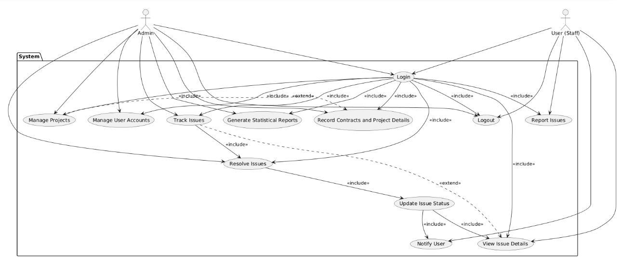
รูปที่ ค.1 แสดงฟังก์ชันการทํางานของระบบ
จากการพิจารณาแผนภาพยูสเคส (Use Case Diagram) พบว่าโครงสร้างสถาปัตยกรรมทางซอฟต์แวร์ถูกออกแบบโดยยึดหลัก การแบ่งแยกหน้าที่และความรับผิดชอบ (Separation of Duties) อย่างเป็นระบบ โดยสามารถจำแนกสิทธิการเข้าถึงตามบทบาท (Role-Based Access Control) ออกเป็นสองระดับหลัก ได้แก่ ผู้ดูแลระบบ (Admin) ในฐานะผู้กำกับดูแลนโยบายและทรัพยากร และผู้ใช้งานทั่วไป (Staff) ในฐานะผู้ปฏิบัติการ กระบวนการทำงานเริ่มต้นด้วย กลไกการพิสูจน์ตัวตน (Authentication Mechanism) ผ่านกรณีการใช้งานการเข้าสู่ระบบ (Login) ซึ่งทำหน้าที่เป็นเงื่อนไขบังคับ (Include Relationship) สำหรับทุกกิจกรรมภายในระบบ เพื่อประกันความปลอดภัยและความโปร่งใสของข้อมูล ในด้านการบริหารจัดการ ผู้ดูแลระบบถือครองสิทธิในการควบคุมบัญชีผู้ใช้ (Manage User Accounts) และการกำกับดูแลโครงการ (Manage Projects) โดยมีการออกแบบความสัมพันธ์แบบส่วนขยาย (Extend Relationship) ไปยังการบันทึกรายละเอียดสัญญา (Record Contracts and Project Details) ซึ่งสะท้อนถึงความยืดหยุ่นของระบบที่อนุญาตให้มีการบันทึกข้อมูลเชิงลึกเฉพาะในกรณีที่มีความจำเป็นตามเงื่อนไขทางธุรกิจเท่านั้น ในส่วนของวงจรชีวิตการจัดการปัญหา (Issue Management Life Cycle) แผนภาพแสดงให้เห็นถึงการสอดประสานกันของกิจกรรมอย่างต่อเนื่อง (Seamless Integration) โดยเริ่มจากผู้ใช้งานทั่วไปทำหน้าที่รายงานอุบัติการณ์ (Report Issues) และระบบจะส่งต่องานไปยังผู้ดูแลระบบเพื่อทำการติดตาม (Track Issues) และดำเนินการแก้ไข (Resolve Issues) ความโดดเด่นของสถาปัตยกรรมนี้คือความสัมพันธ์แบบบังคับ (Include) ระหว่างการปรับปรุงสถานะ (Update Issue Status) ไปยังการแจ้งเตือนผู้ใช้ (Notify User) และการแสดงรายละเอียดปัญหา (View Issue Details) ซึ่งกลไกนี้ช่วยให้มั่นใจได้ว่าผู้มีส่วนได้ส่วนเสียจะได้รับข้อมูลที่ทันสมัย (Real-time Update) และสามารถตรวจสอบย้อนหลัง (Traceability) ได้ในทุกขั้นตอน
โครงสร้างที่ปรากฏในแผนภาพยูสเคสนี้ ไม่เพียงแต่แสดงถึงความสามารถเชิงฟังก์ชันของระบบ แต่ยังสะท้อนถึงการออกแบบกระบวนการทางธุรกิจ (Business Process Design) ที่มุ่งเน้นประสิทธิภาพ ความโปร่งใส และการควบคุมภายใต้เงื่อนไขความปลอดภัยที่ชัดเจน ตลอดจนการจัดการสถานะที่ปิดวงจรการใช้งานด้วยการออกจากระบบ (Logout) อย่างสมบูรณ์

4.1 การเพิ่มข้อมูลโครงการ (Project Management)
กระบวนการบริหารจัดการข้อมูลโครงการตามที่ปรากฏในรูปที่ ค.2 เป็นการแสดงลำดับปฏิสัมพันธ์ระหว่างองค์ประกอบต่าง ๆ ภายในระบบ (System Component Interaction) ซึ่งประกอบด้วย ผู้ใช้งาน (User), ส่วนติดต่อประสานงาน (Project Create UI), ส่วนประมวลผลตรรกะทางธุรกิจ (ProjectService), ระบบบริหารจัดการฐานข้อมูล (Database) และส่วนจัดเก็บทรัพยากรดิจิทัล (FileStore) โดยกระบวนการเริ่มต้นขึ้นเมื่อผู้ใช้งานทำการเรียกใช้งานฟังก์ชันการสร้างโครงการผ่านส่วนติดต่อผู้ใช้ ซึ่งระบบจะดำเนินการเรนเดอร์ฟอร์ม (Render Form) เพื่อจัดเตรียมช่องข้อมูลสำหรับรับค่าดัชนีต่าง ๆ ประกอบด้วย ชื่อโครงการ, รายละเอียด, กำหนดการเริ่มและสิ้นสุดโครงการ รวมถึงส่วนการนำเข้าไฟล์แนบประกอบโครงการ ในกรณีที่เกิดสภาวะยกเว้น (Exception Flow) หาก ProjectService ตรวจพบว่าข้อมูลที่จำเป็นมีความไม่ครบถ้วน (Missing required fields) หรือไม่เป็นไปตามเงื่อนไขทางธุรกิจ ระบบจะดำเนินการขัดขวางกระบวนการบันทึกทันที พร้อมทั้งใช้กลไกการส่งคืนรหัสข้อผิดพลาด (Validation Error) และรายละเอียดไปยังส่วนติดต่อผู้ใช้เพื่อแจ้งเตือนให้ผู้ใช้งานดำเนินการปรับปรุงข้อมูลให้ถูกต้อง ที่สำคัญคือในกรณีที่มีการประมวลผลในระดับชั้นข้อมูลไปบางส่วนก่อนเกิดข้อผิดพลาด ระบบจะสั่งการยกเลิกธุรกรรม (Rollback) เพื่อย้อนกลับสถานะของข้อมูลทั้งหมดให้กลับสู่จุดเริ่มต้นก่อนการทำรายการ เพื่อป้องกันการเกิดข้อมูลขยะหรือสภาวะข้อมูลไม่สอดคล้อง (Data Inconsistency) ภายในฐานข้อมูล หากข้อมูลผ่านการตรวจสอบความถูกต้องตามเงื่อนไขทั้งหมด ระบบจะดำเนินกระบวนการในลำดับปกติ (Normal Flow) คือการสร้างรหัสอ้างอิงโครงการ (Generate Project ID) และเข้าสู่ขั้นตอนการจัดการไฟล์แนบผ่านโครงสร้างควบคุมแบบ Optional (opt) หากมีการตรวจพบว่าโครงการดังกล่าวมีไฟล์ประกอบ ระบบจะดำเนินการประมวลผลแบบวนซ้ำ (Loop) เพื่อนำส่งไฟล์ไปยัง FileStore ทีละรายการจนครบถ้วน และรับค่ารหัสอ้างอิงไฟล์ (fileRef) กลับมาเพื่อใช้ในการเชื่อมโยงข้อมูล หลังจากเสร็จสิ้นกระบวนการจัดการทรัพยากรดิจิทัล ProjectService จะดำเนินการรวมข้อมูลโครงการทั้งหมด (projectData) พร้อมค่าอ้างอิงไฟล์เพื่อทำการบันทึกลงในฐานข้อมูล (Database) อย่างเป็นระบบ เมื่อการบันทึกข้อมูลในระดับชั้นข้อมูล (Persistence Layer) เสร็จสิ้นสมบูรณ์ ระบบจะส่งสัญญาณตอบกลับ ProjectCreated เพื่อแจ้งให้ส่วนหน้าจอทำการปรับปรุงข้อมูลในตารางรายการโครงการ (Refresh project table) และแสดงข้อความยืนยันสถานะความสำเร็จให้ผู้ใช้ทราบ

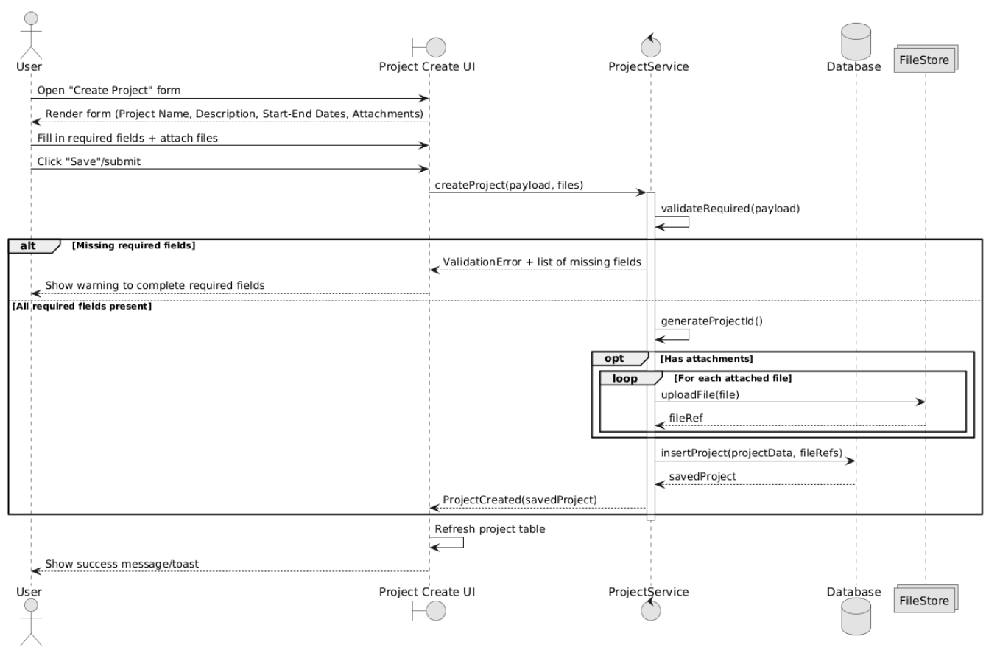
รูปที่ ค.2 ขั้นตอนการเพิ่มโครงงาน

4.2 การแจ้งรายงานปัญหา (Track, resolve, update, notify, view)
กระบวนการทดสอบระบบแจ้งรายงานและติดตามปัญหาตามที่ปรากฏในรูปที่ ค.3 แสดงให้เห็นถึงกลไกการทดสอบแบบสิ้นสุดถึงสิ้นสุด (End-to-End Testing) โดยใช้กระบวนการทดสอบอัตโนมัติ (Automated Testing) เพื่อตรวจสอบความถูกต้องของระบบภายใต้การทดสอบ (System Under Test: SUT) ผ่าน 5 ระยะสำคัญ ระยะที่ 1 การเตรียมสภาวะแวดล้อมและการเข้าถึง (VIEW: Setup & Navigation) กระบวนการเริ่มต้นที่ส่วนขับเคลื่อนการทดสอบ (Test Runner) ดำเนินการสร้างอินสแตนซ์ของหน้าจอเข้าสู่ระบบ (LoginPage) และสั่งการให้ระบบไปยัง URL ที่กำหนดเพื่อดำเนินการพิสูจน์ตัวตน (Authentication). ภายหลังจากการเข้าสู่ระบบสำเร็จ ระบบจะทำการเปลี่ยนทิศทาง (Redirect) ไปยังหน้าแผงควบคุมและนำทางผู้ใช้งานไปยังส่วนการจัดการโครงการ (ProjectsPage) เพื่อเริ่มต้นกิจกรรมการจัดการปัญหาในลำดับถัดไป ระยะที่ 2 การนำเข้าและจัดทำดัชนีข้อมูลปัญหา (TRACK: Creation & Data Ingestion) ในขั้นตอนนี้ระบบจะทำการดึงข้อมูลสำหรับใช้ในการทดสอบ (Fetch Issue Data) จากแหล่งข้อมูลภายนอก (IssuesTestData) โดยพิจารณาเงื่อนไขด้านสถานะเวลา เช่น ความตรงต่อเวลาหรือความล่าช้าของรายการ. ข้อมูลดังกล่าวจะถูกนำเข้าสู่ระบบผ่านฟังก์ชันการเพิ่มรายการปัญหา (addIssueWithDates) ซึ่งประกอบด้วยการโต้ตอบกับส่วนติดต่อผู้ใช้ผ่านการคลิกปุ่มเพิ่มรายการและการกรอกรายละเอียดลงในฟอร์ม (fillIssueForm) ก่อนที่จะส่งชุดข้อมูล (Submit New Issue Data) เข้าสู่ระบบเพื่อทำการประมวลผล
ระยะที่ 3 การพิสูจน์ทราบและการตรวจสอบความถูกต้อง (NOTIFY: Verification & Assertion) เมื่อข้อมูลถูกบันทึกเข้าสู่ระบบ กระบวนการตรวจสอบความถูกต้องเชิงตรรกะจะเริ่มต้นขึ้น โดยระบบจะเฝ้ารอจนกว่าสภาวะการโหลดข้อมูลจะสิ้นสุดลง (waitforLoadingToDisappear) เพื่อทำการตรวจสอบการแสดงผลของข้อมูลในตาราง (Check Issue Visibility in Table). ระบบจะทำการระบุดัชนีของคอลัมน์และดึงค่าข้อความสถานะ (textContent) จากเซลล์ที่ระบุ เพื่อส่งกลับไปยัง Test Runner สำหรับทำการเปรียบเทียบผลลัพธ์ (Assertion) ว่าสถานะที่เกิดขึ้นจริงสอดคล้องกับค่าที่คาดการณ์ไว้หรือไม่ ระยะที่ 4 การจำลองสถานการณ์และกิจกรรมเชิงพลวัต (UPDATE & VIEW: Action Scenarios) ภายใต้เงื่อนไขหากพบข้อมูลปัญหาในตาราง (Issue Data Exists) ระบบจะเข้าสู่การทดสอบสถานการณ์จำลอง (Dynamic Action Scenarios) เพื่อตรวจสอบความถูกต้องของฟังก์ชันการจัดการระดับลึก. กิจกรรมประกอบด้วยการทดสอบคำสั่งการแก้ไข (Edit), การเรียกดู (View) และการคัดลอกรายการ (Duplicate) โดยระบบจะทำการตรวจสอบรูปแบบของ URL (Verify URL Pattern) เพื่อยืนยันว่าการเปลี่ยนหน้าจอมีความถูกต้องตามตรรกะการนำทางที่ออกแบบไว้. ในกรณีที่ไม่พบข้อมูลในตาราง ระบบจะดำเนินการข้ามขั้นตอนการทดสอบส่วนนี้ผ่านคำสั่ง skip เพื่อรักษาความต่อเนื่องของกระบวนการทดสอบ ระยะที่ 5 การสรุปผลและการกำจัดข้อมูลทดสอบ (RESOLVE: Cleanup & Termination) ระยะสุดท้ายของวงจรคือการส่งคำขอเพื่อลบข้อมูลปัญหา (DELETE Issue Request) ออกจากระบบผ่านเมธอดการลบตามดัชนีแถวที่ระบุ. ภายหลังจากการลบข้อมูล ระบบจะดำเนินการปรับปรุงข้อมูลในตาราง (Refresh Table) และเฝ้ารอจนกว่ากระบวนการประมวลผลส่วนปลายจะเสร็จสิ้น เพื่อให้มั่นใจว่าสภาวะของระบบกลับคืนสู่สถานะเริ่มต้นและพร้อมสำหรับการทดสอบในรอบถัดไปอย่างสมบูรณ์
ลำดับขั้นตอนการดำเนินงานทั้งหมดข้างต้นแสดงให้เห็นถึงการออกแบบกระบวนการตรวจสอบที่ยืดหยุ่นผ่านเงื่อนไขการจำลองสถานการณ์เชิงพลวัต (Dynamic Action Scenarios) ซึ่งไม่เพียงแต่เป็นการยืนยันความถูกต้องทางฟังก์ชัน (Functional Validation) ในส่วนของระบบงานหลัก แต่ยังครอบคลุมถึงการบริหารจัดการทรัพยากรข้อมูลในขั้นตอนสุดท้าย เพื่อรักษาความพร้อมใช้งานของระบบ (System Availability) และประกันคุณภาพความน่าเชื่อถือของซอฟต์แวร์ตามมาตรฐานการทดสอบแบบครบวงจร
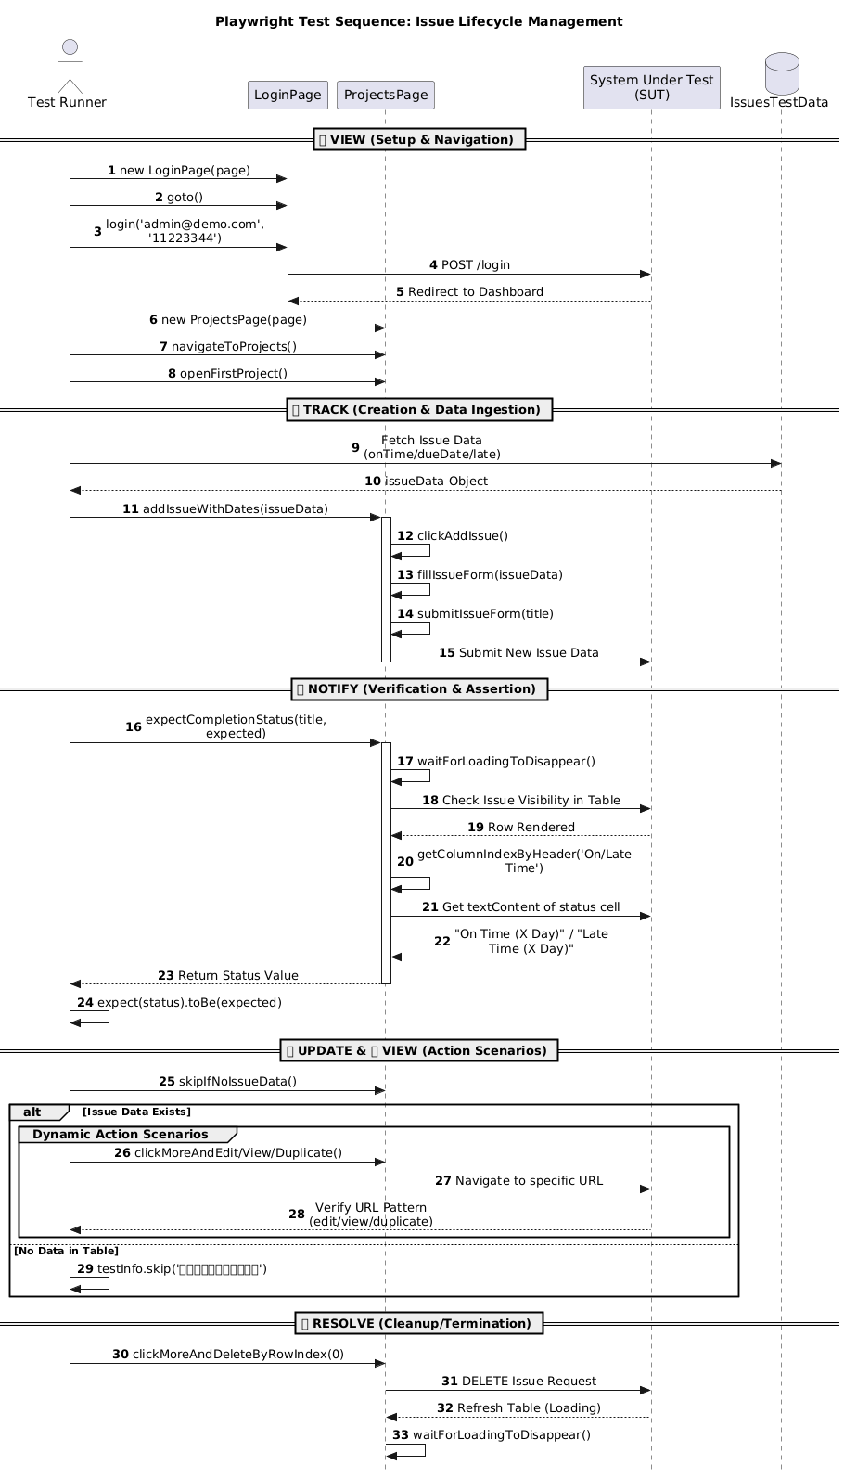
รูปที่ ค.8 ขั้นตอนการเลือโครงงาน เพื่อที่จะดำเนินการแจ้งรายงานปัญหา
5. การวิเคราะห์และออกแบบการทดสอบด้วย Page Object Model (POM)
การออกแบบโครงสร้างการทดสอบอัตโนมัติในโครงการนี้ ได้ประยุกต์ใช้รูปแบบสถาปัตยกรรม Page Object Model (POM) เพื่อเป็นกลไกหลักในการจัดการส่วนต่อประสานผู้ใช้ (User Interface) ให้มีความเป็นอิสระจากตรรกะการทดสอบ (Test Logic) โดยหัวใจสำคัญของสถาปัตยกรรมนี้คือการสร้างชั้นฐานข้อมูลที่เรียกว่า BasePage ซึ่งทำหน้าที่เป็นคลาสแม่ (Abstract Class) สำหรับรวบรวมคุณลักษณะและเมธอดพื้นฐานที่ทุกหน้าจอจำเป็นต้องใช้งานร่วมกัน ภายใน BasePage ประกอบด้วยตัวแปร driver ที่ทำหน้าที่ควบคุมเบราว์เซอร์ และการห่อหุ้มคำสั่งพื้นฐาน (Encapsulation) เช่น click(locator), type(locator, text), และ waitVisible(locator) เพื่อให้ชุดคำสั่งในระดับที่สูงกว่าสามารถเรียกใช้งานได้อย่างเป็นระบบและลดความซ้ำซ้อนของรหัสผ่านการสืบทอดคุณสมบัติ (Inheritance) ไปยังคลาสลูกต่าง ๆ ในระดับปฏิบัติการ คลาสตัวแทนหน้าจอ (Page Object Classes) จะถูกจำลองขึ้นตามโครงสร้างจริงของแอปพลิเคชัน โดยแต่ละคลาสจะเก็บรักษาข้อมูลองค์ประกอบ (Elements) และพฤติกรรม (Behaviors) เฉพาะตัว ตัวอย่างเช่น LoginPage จะประกอบด้วยตัวระบุตำแหน่งสำหรับ usernameField และ passwordField พร้อมเมธอด loginAs() ที่ส่งคืนค่าสถานะไปยัง HomePage นอกจากนี้ยังมีการใช้ความสัมพันธ์แบบองค์ประกอบประกอบรวม (Composition) ระหว่าง HomePage และ NavBar เพื่อจัดการส่วนนำทางหลักของระบบ เช่น การเข้าถึงโปรไฟล์หรือการออกจากระบบ ระบบยังครอบคลุมไปถึงหน้าจอธุรกรรมอื่น ๆ อาทิ SearchResultPage, ProductPage และ CartPage ซึ่งแต่ละส่วนจะมีเมธอด isLoaded() เพื่อทำหน้าที่เป็นจุดตรวจสอบ (Checkpoint) ความพร้อมของหน้าจอก่อนการดำเนินกิจกรรมการทดสอบใด ๆ การจัดโครงสร้างในลักษณะนี้ไม่เพียงแต่ช่วยให้การทดสอบมีความเสถียรมากขึ้น แต่ยังส่งผลดีต่อการซ่อมบำรุงในระยะยาว เนื่องจากเมื่อมีการเปลี่ยนแปลงองค์ประกอบบนหน้าจอ (UI Changes) ผู้ทดสอบสามารถดำเนินการแก้ไขรหัสในคลาส Page Object ที่เกี่ยวข้องเพียงจุดเดียว โดยไม่ส่งผลกระทบต่อชุดการทดสอบทั้งหมด (Test Suite) ซึ่งสอดคล้องกับหลักการออกแบบซอฟต์แวร์ที่ดีและช่วยให้การขยายขอบเขตการทดสอบ (Scalability) ในเชิงวิชาการสามารถทำได้อย่างมีประสิทธิภาพและน่าเชื่อถือ
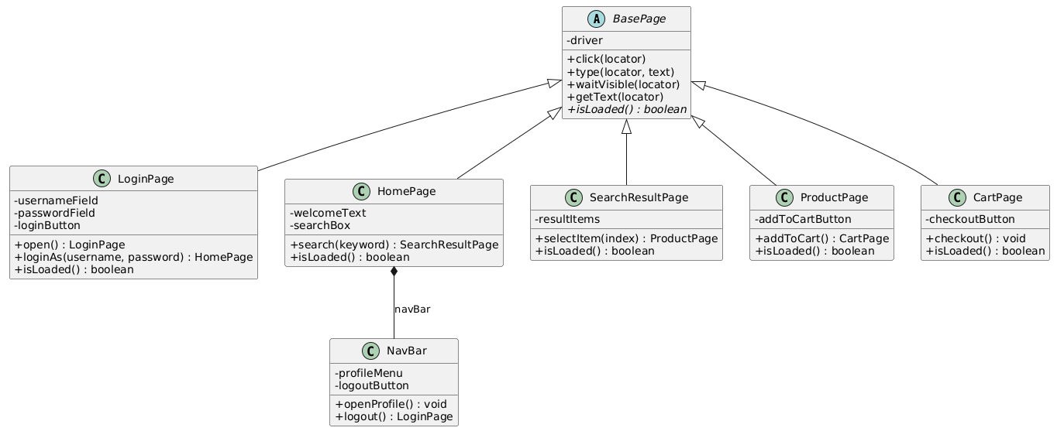
รูปที่ ค.9 การวิเคราะห์สถาปัตยกรรมการออกแบบการทดสอบอัตโนมัติด้วยรูปแบบ Page Object Model (POM)
การออกแบบระบบทดสอบอัตโนมัติในโครงงานวิจัยนี้ได้ประยุกต์ใช้สถาปัตยกรรม Page Object Model (POM) เพื่อสร้างชั้นการทำงานที่แยกส่วนติดต่อผู้ใช้ (User Interface) ออกจากตรรกะการทดสอบ (Test Logic) อย่างชัดเจน โดยหัวใจหลักของสถาปัตยกรรมตั้งอยู่บนคลาสพื้นฐาน BasePage ซึ่งทำหน้าที่เป็นคลาสแม่ (Abstract Class) ในการจัดเก็บแอตทริบิวต์หลักคือตัวควบคุมเบราว์เซอร์ (driver: Page) และการห่อหุ้มคำสั่งพื้นฐาน (Encapsulation) อาทิ click(), type(), และ waitVisible() เพื่อเป็นมาตรฐานกลางให้คลาสลูกสืบทอดคุณสมบัติไปใช้งานและลดความซ้ำซ้อนของรหัสผ่านการสืบทอดคุณสมบัติ (Inheritance) จากโครงสร้างดังกล่าว ระบบได้จำลองความสัมพันธ์ของคลาสตามวงจรชีวิตการบริหารจัดการปัญหา (Issue Lifecycle) ครอบคลุมฟังก์ชันสำคัญ 5 มิติหลัก ได้แก่ Track, View, Update, Notify และ Resolve อย่างเป็นระบบดังนี้ ในมิติของการนำเข้าและติดตามข้อมูล (Track) คลาส ProjectsPage จะทำหน้าที่เป็นผู้ประมวลผลหลักผ่านเมธอด addIssue() และ fillIssueForm() โดยมีความสัมพันธ์เชิงข้อมูลแบบพึ่งพา (Dependency) กับคลาสเอนทิตี IssuesTestData ซึ่งทำหน้าที่จัดเตรียมวัตถุข้อมูลจำลอง (Data Objects) อาทิ onTimeIssue หรือ lateIssue เพื่อนำมาใช้เป็นพารามิเตอร์ในการสร้างดัชนีการติดตามปัญหาใหม่ภายในระบบ สำหรับมิติการเรียกดูและตรวจสอบสถาปัตยกรรมหน้าจอ (View) กระบวนการจะเริ่มต้นที่คลาส LoginPage ผ่านเมธอด loginAs() เพื่อส่งผ่านสถานะการพิสูจน์ตัวตนไปยังหน้าโครงการ และขยายผลสู่คลาส ProjectsPage ที่ใช้เมธอด isIssuePresent() ร่วมกับ waitforLoadingToDisappear() ในการพิสูจน์ทราบความถูกต้องของการแสดงผลข้อมูลในระดับตาราง (Table View) เพื่อยืนยันความสมบูรณ์ของข้อมูลต่อหน้าผู้ใช้งาน เมื่อเข้าสู่มิติการปรับปรุงสถานะเชิงพลวัต (Update) ระบบจะเรียกใช้เมธอดภายในคลาส ProjectsPage ได้แก่ clickMoreAndEdit() และ clickMoreAndDuplicate() เพื่อจำลองพฤติกรรมการเปลี่ยนแปลงสถานะหรือการคัดลอกข้อมูลปัญหาตามเงื่อนไขที่กำหนดไว้ในชุดทดสอบ IssueLifecycleTests ต่อเนื่องไปยังมิติการแจ้งยืนยันและตรวจสอบผลลัพธ์ (Notify) ซึ่งถูกควบคุมผ่านเมธอด expectCompletionStatus() ภายในคลาสเดียวกัน เพื่อทำหน้าที่เป็นจุดตรวจสอบ (Assertion Point) ในการตรวจเช็กสถานะการตอบสนองจากส่วนประกอบหน้าจอ (Status Cell) และรายงานผลการทดสอบกลับไปยังส่วนควบคุม จนกระทั่งถึงระยะสุดท้ายของวงจรคือการจัดการข้อสรุปและการคืนสภาพข้อมูล (Resolve) ซึ่งถูกดำเนินการผ่านเมธอด clickMoreAndDelete() เพื่อส่งคำขอการลบรายการข้อมูล (Delete Request) และตรวจสอบความเสถียรของสถานะหลังการประมวลผลเพื่อให้มั่นใจว่าทรัพยากรข้อมูลถูกกำจัดทิ้งอย่างถูกต้องและระบบกลับคืนสู่สภาวะเริ่มต้นอย่างสมบูรณ์ การจัดโครงสร้างความสัมพันธ์ในลักษณะนี้ไม่เพียงแต่ช่วยให้การทดสอบมีความเสถียรและสามารถตรวจสอบย้อนกลับได้ (Traceability) แต่ยังแสดงให้เห็นถึงการออกแบบระบบที่มีระเบียบวิธีตามหลักการเขียนโปรแกรมเชิงวัตถุ (OOP) ซึ่งส่งผลให้งานวิจัยนี้มีความน่าเชื่อถือสูงในด้านการตรวจสอบคุณภาพซอฟต์แวร์และการขยายขอบเขตการทดสอบในอนาคต
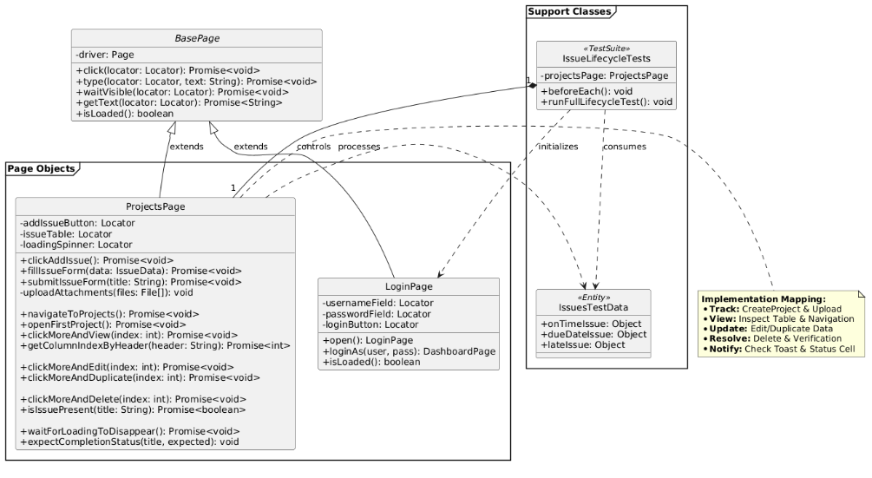
รูปที่ ค.10 การวิเคราะห์ความสัมพันธ์เชิงฟังก์ชันตามวงจรชีวิตการบริหารจัดการปัญหา

6. มาตรฐาน WCAG 2.1
ในการพัฒนาระบบสารสนเทศเพื่อความยั่งยืนและความเท่าเทียม การทดสอบการเข้าถึง (Accessibility Testing) ตามมาตรฐาน Web Content Accessibility Guidelines (WCAG) 2.1 ถือเป็นพันธกิจสำคัญในการลดช่องว่างทางดิจิทัล โดยมาตรฐานดังกล่าวไม่ได้เป็นเพียงแนวทางเชิงเทคนิค แต่เป็นกรอบแนวคิดที่มุ่งเน้นการออกแบบระบบให้รองรับความหลากหลายของมนุษย์ (Universal Design) ผ่านหลักการพื้นฐาน 4 ประการ ได้แก่ การรับรู้ได้ (Perceivable) การควบคุมใช้งานได้ (Operable) การทำความเข้าใจได้ (Understandable) และความคงทนต่อการเปลี่ยนแปลงเทคโนโลยี (Robust) ซึ่งเป็นหัวใจหลักในการทดสอบระบบวิจัยในครั้งนี้
6.1 การทดสอบเพื่อเกื้อหนุนผู้บกพร่องทางการเห็น
สำหรับการทดสอบระบบในกลุ่มผู้บกพร่องทางการเห็น กระบวนการตรวจสอบจะมุ่งเน้นไปที่ ความสามารถของระบบในการถ่ายโอนข้อมูลเชิงทัศนภาพให้กลายเป็นข้อมูลที่อุปกรณ์ช่วยเข้าถึง (Assistive Technologies) เช่น โปรแกรมอ่านจอภาพ (Screen Reader) สามารถประมวลผลได้อย่าง ถูกต้อง โดยในฟังก์ชันการทำงานหลักอย่าง Project Track, View, Resolve, Update, และ Notify นั้น ผู้ทดสอบจะต้องดำเนินการตรวจสอบโครงสร้างเชิงอรรถศาสตร์ (Semantic Structure) เพื่อให้มั่นใจ ว่าองค์ประกอบของฟอร์มมีการกำหนดป้ายกำกับ (Labeling) ที่สัมพันธ์กับช่องข้อมูลอย่างสมบูรณ์ รวมถึงการทดสอบการนำทางด้วยแป้นพิมพ์ (Keyboard Navigation) ที่ต้องเป็นไปตามลำดับตรรกะที่ เหมาะสม
นอกจากนี้ ในส่วนของการแจ้งเตือน (Notify) ระบบจะต้องประยุกต์ใช้คุณลักษณะ ARIA Live Regions เพื่อส่งสัญญาณเสียงแจ้งเตือนสถานะแบบปัจจุบันขณะ (Real-time update) ทำให้ผู้ใช้ไม่ พลาดข้อมูลสำคัญแม้ไม่ได้มองเห็นหน้าจอ ในขณะที่หน้าแสดงผลข้อมูล (View) ต้องมีการทดสอบค่า ความต่างสี (Color Contrast Ratio) ให้เป็นไปตามเกณฑ์ระดับ AA เพื่ออำนวยความสะดวกแก่ผู้ที่มี สายตาเลือนราง ให้สามารถจำแนกความแตกต่างของตัวอักษรและพื้นหลังได้อย่างชัดเจน
6.2 การทดสอบเพื่อเกื้อหนุนผู้บกพร่องทางการได้ยิน
ในส่วนของผู้บกพร่องทางการได้ยิน การทดสอบจะมุ่งเน้นที่การสร้างระบบสื่อสารสำรอง (Information Redundancy) เพื่อทดแทนการใช้สัญญาณเสียง โดยในโมดูลการทำงานที่เกี่ยวข้องกับการ แจ้งเตือน (Notify) และการตอบสนองของระบบ (System Feedback) เช่น เมื่อมีการดำเนินการ Resolve หรือ Update สำเร็จ ระบบจะต้องได้รับการทดสอบเพื่อให้มั่นใจว่ามีการแสดงผลเชิงจักษุ (Visual Feedback) เช่น การใช้ Toast Messages หรือกล่องโต้ตอบ (Dialog Box) ที่มีความชัดเจนและ คงอยู่เป็นระยะเวลาที่เพียงพอต่อการรับรู้ ยิ่งไปกว่านั้น ในหน้าการติดตามโครงการ (Project Track) การทดสอบจะเน้นไปที่การหลีกเลี่ยง การใช้เสียงเป็นช่องทางเดียวในการสื่อสารลำดับความสำคัญหรือสถานะ โดยต้องมีการใช้ข้อความ สัญลักษณ์ หรือกราฟิกประกอบเสมอ เพื่อให้ผู้ใช้สามารถรับรู้ข้อมูลข่าวสารได้ครบถ้วนผ่านการมองเห็น เพียงอย่างเดียว รวมถึงการใช้ภาษาที่เรียบง่ายและไม่ซับซ้อนในหน้าคำแนะนำการใช้งาน เพื่อลดอุปสรรค ในการตีความหมายสำหรับผู้ใช้ที่ใช้ภาษามือเป็นภาษาหลักในการสื่อสาร
การทดสอบระบบตามมาตรฐาน WCAG 2.1 ในบทความวิจัยนี้ ไม่ได้จำกัดอยู่เพียงการตรวจสอบความถูกต้องทางเทคนิค (Technical Compliance) เท่านั้น แต่เป็นการประเมินประสบการณ์ผู้ใช้ (User Experience) ในเชิงลึก ผ่านวิธีการดำเนินการวิจัยที่ครอบคลุมทั้งการใช้เครื่องมือตรวจสอบอัตโนมัติ (Automated Testing) และการทดสอบโดยผู้ใช้จริง (Manual Testing by Users) เพื่อให้ได้มาซึ่งผลการวิจัยที่สะท้อนถึงประสิทธิภาพของระบบในการรองรับผู้ใช้งานทุกกลุ่มอย่างแท้จริง ซึ่งผลลัพธ์ที่ได้จากการทดสอบนี้จะเป็นดัชนีชี้วัดสำคัญถึงความสำเร็จในการพัฒนาซอฟต์แวร์ที่มีจริยธรรมและพร้อมรับความหลากหลายในยุคเศรษฐกิจดิจิทัล
7. แผนการดำเนินงานทดสอบและกรอบการวิเคราะห์ตามมาตรฐาน WCAG 2.1
การจัดทำแผนการทดสอบในรูปแบบตารางปฏิบัติการ (Operational Matrix) นี้ มีวัตถุประสงค์เพื่อสร้างระบบการประเมินผลที่มีความแม่นยำ (Precision) และความเที่ยงตรง (Validity) โดยบูรณาการวิธีวิทยาการตรวจสอบอัตโนมัติ (Automated Static Analysis) ร่วมกับการประเมินโดยกลุ่มเป้าหมาย (Empirical Evaluation) เพื่อวิเคราะห์ประสิทธิภาพการเข้าถึงสารสนเทศใน 5 ฟังก์ชันหลักของระบบ

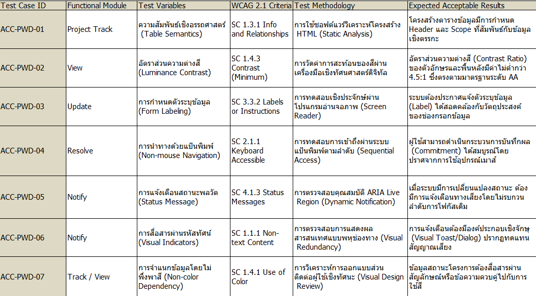
รูปที่ ค.11 ตารางแผนการดำเนินงานทดสอบและเกณฑ์การประเมินตามมาตรฐาน WCAG 2.1
การจัดทำแผนการทดสอบในรูปแบบตารางบันทึกข้อมูล (Tabular Data Structure) ในโปรแกรม Microsoft Excel มีนัยสำคัญต่อการวิจัยในเชิงวิชาการดังนี้
- การบูรณาการวิธีการตรวจสอบ (Methodological Integration): การเลือกใช้กระบวนการทดสอบอัตโนมัติช่วยให้สามารถตรวจสอบข้อผิดพลาดทางโครงสร้างซอฟต์แวร์ (Syntax Error) และการปฏิบัติตามมาตรฐาน WCAG ได้อย่างแม่นยำและทำซ้ำได้ (Repeatability) โดยสคริปต์การทดสอบจะถูกออกแบบให้จำลองพฤติกรรมของ ผู้พิการหรือผู้มีข้อจำกัดในการเข้าถึงสารสนเทศ (PWDs: Persons with Disabilities) เช่น การใช้สคริปต์ตรวจสอบโครงสร้าง Aria-label เพื่อจำลองการทำงานของ Screen Reader หรือการทดสอบการนำทางด้วย Keyboard Focus แทนการใช้เมาส์ ซึ่งจะช่วยระบุจุดบกพร่องในเชิงโครงสร้างที่อาจเป็นอุปสรรคต่ออุปกรณ์ช่วยเข้าถึง (Assistive Technologies) ได้อย่างรวดเร็วและเป็นระบบ
- ความเชื่อมโยงเชิงตรรกะ (Logical Traceability) คอลัมน์ "เกณฑ์การทดสอบ" ที่อ้างอิงมาตรฐาน WCAG 2.1 ทำหน้าที่เป็นดัชนีชี้วัดความสำเร็จ (Success Metric) ที่มีความเป็นสากล ทำให้ผลลัพธ์ที่ได้จากการวิจัยมีสถานะเป็น "ข้อมูลเชิงประจักษ์" (Empirical Evidence) ที่สามารถตรวจสอบย้อนกลับและเปรียบเทียบกับงานวิจัยอื่นในระดับนานาชาติได้
- การจัดการข้อมูลเพื่อการวิเคราะห์สถิติ (Data Categorization) การแยกแยะประเภทการทดสอบตามกลุ่มผู้พิการ (ตา/หู) และฟังก์ชันระบบ ช่วยให้นักวิจัยสามารถนำข้อมูลดิบไปคำนวณหาค่าสถิติพรรณนา (Descriptive Statistics) เช่น อัตราร้อยละความสำเร็จ (Success Rate) หรือความหนาแน่นของข้อผิดพลาด (Defect Density) เพื่อใช้ประกอบการสรุปผลการวิจัยในเชิงตัวเลข
- เกณฑ์การยอมรับเชิงคุณภาพ (Acceptance Criteria Analysis) การกำหนด "ผลลัพธ์เชิงทัศนคติที่คาดหวัง" ช่วยสร้างบรรทัดฐาน (Benchmark) ในการประเมินคุณภาพของซอฟต์แวร์ที่พัฒนาขึ้น ว่ามีความสอดคล้องกับหลักสถาปัตยกรรมทางวิศวกรรมซอฟต์แวร์และการออกแบบเพื่อทุกคน (Universal Design) หรือไม่
แผนการดำเนินงานทดสอบที่ได้ออกแบบภายใต้กรอบมาตรฐาน WCAG 2.1 นี้ มิได้มุ่งเน้นเพียงการตรวจสอบความสอดคล้องทางเทคนิค (Technical Compliance) แต่เพียงประการเดียว หากแต่เป็นการสร้างระบบการประเมินผลที่มีความรัดกุมผ่านระเบียบวิธีวิจัยแบบผสานวิธี (Hybrid Methodology) ซึ่งผลลัพธ์ที่ได้จากการทดสอบเชิงประจักษ์ตามกรณีทดสอบ (Test Cases) ที่กำหนดไว้ จะทำหน้าที่เป็นข้อมูลฐานราก (Empirical Data) ที่มีความเที่ยงตรงสูง เพื่อนำไปสู่กระบวนการวิเคราะห์เชิงสถิติและการอภิปรายผลในบทถัดไป อันจะสะท้อนถึงประสิทธิภาพที่แท้จริงของระบบในการรองรับความหลากหลายของผู้ใช้งานในสภาวะแวดล้อมดิจิทัล

6. การทดสอบระบบอัตโนมัติ + Accessibility ตา, หู
ในการวิจัยครั้งนี้ ผู้วิจัยได้กำหนดกลยุทธ์การทดสอบเชิงบูรณาการแบบสะสม (Incremental Integration Testing) โดยประยุกต์ใช้เฟรมเวิร์ก Playwright ร่วมกับสถาปัตยกรรม Page Object Model (POM) เพื่อเป็นกลไกหลักในการประกันคุณภาพซอฟต์แวร์ (Software Quality Assurance) ทั้งในมิติหน้าที่การทำงาน (Functional Requirement) และความสามารถในการเข้าถึงสารสนเทศ (Accessibility) ตามมาตรฐาน WCAG 2.1 โดยมีรายละเอียดการดำเนินงานรายเดือนดังนี้
เดือนที่ 1: การวางรากฐานทางสถาปัตยกรรมและกำหนดเกณฑ์บรรทัดฐาน (Foundation & Framework Setup)
- วัตถุประสงค์: เพื่อสถาปนาโครงสร้างพื้นฐานของระบบทดสอบอัตโนมัติและกำหนดดัชนีชี้วัดความสามารถในการเข้าถึง
- ระเบียบวิธี: ดำเนินการวิเคราะห์องค์ประกอบของระบบเพื่อออกแบบและวางโครงสร้าง BasePage Class สำหรับจัดเก็บเมธอดพื้นฐานในการปฏิสัมพันธ์กับส่วนต่อประสานผู้ใช้
  - กำหนดเกณฑ์บรรทัดฐาน (Baseline) สำหรับการทดสอบความสามารถในการเข้าถึง โดยมุ่งเน้นที่อัตราส่วนความต่างสี (Color Contrast Ratio) และการจัดลำดับชั้นเชิงโครงสร้างอรรถศาสตร์ (Semantic Hierarchy) ในระดับพื้นฐาน

เดือนที่ 2: การตรวจสอบความถูกต้องเชิงโครงสร้างและตรรกะการบริหารจัดการโครงการ (Structural & Project Logic Validation)
- วัตถุประสงค์: เพื่อพิสูจน์ทราบความถูกต้องของกลไกการสร้างและจัดเก็บข้อมูลโครงการในระดับความคงอยู่ของข้อมูล (Data Persistence)
- ระเบียบวิธีทดสอบอัตโนมัติ: พัฒนาคลาสตัวแทนหน้าจอ (Page Object Classes) สำหรับโมดูลการสร้างโครงการ โดยใช้คุณสมบัติ Auto-waiting ของ Playwright เพื่อตรวจสอบลำดับการบันทึกข้อมูล ตลอดจนดำเนินการทดสอบสภาวะยกเว้น (Negative Testing) เพื่อประเมินประสิทธิภาพในการจัดการธุรกรรมย้อนกลับ (Transaction Rollback)
- การวิเคราะห์การเข้าถึงเชิงโครงสร้าง: วิเคราะห์แบบจำลอง Accessibility Tree เพื่อยืนยันว่าส่วนประกอบของแบบฟอร์มสอดคล้องกับมาตรฐานทางอรรถศาสตร์ ซึ่งเป็นโครงสร้างพื้นฐานจำเป็นสำหรับการประมวลผลผ่านอุปกรณ์ช่วยเข้าถึง
เดือนที่ 3: การทดสอบพลวัตการบันทึกปัญหาและการแสดงผลข้อมูล (Dynamic Issue Tracking & View Validation)
- วัตถุประสงค์: เพื่อตรวจสอบความแม่นยำของกระบวนการบันทึกปัญหา (Track) และการเรียกคืนข้อมูลเพื่อแสดงผล (View) ที่มีความสัมพันธ์เชิงตรรกะร่วมกับโมดูลโครงการ
- ระเบียบวิธีทดสอบอัตโนมัติ: พัฒนาชุดทดสอบเพื่อตรวจสอบความสอดคล้องของข้อมูล (Data Consistency) ระหว่างส่วนหน้าบ้านและฐานข้อมูล โดยใช้คุณสมบัติ Locators ในการพิสูจน์ทราบ (Assertion) ข้อมูลที่ปรากฏในหน้าแสดงผล (View) เปรียบเทียบกับชุดข้อมูลนำเข้า
- การประเมินการเข้าถึงเชิงปฏิสัมพันธ์: จำลองพฤติกรรมการใช้งานผ่านแผงแป้นพิมพ์ (Keyboard Navigation Simulation) เพื่อตรวจสอบลำดับการเข้าถึง (Focus Order) ให้เป็นไปตามหลักตรรกะการใช้งานในหน้าแสดงรายการปัญหา
เดือนที่ 4: การทดสอบการเปลี่ยนผ่านสถานะและการทดสอบถดถอย (Resolve, Update & Regression Testing)
- วัตถุประสงค์: เพื่อตรวจสอบความถูกต้องของกระบวนการแก้ไขข้อมูล (Update) และการเปลี่ยนสถานะปัญหา (Resolve) ที่มีการแปรผันตามเงื่อนไขทางธุรกิจ
- ระเบียบวิธีทดสอบอัตโนมัติ: พัฒนาชุดทดสอบที่ใช้ข้อมูลขับเคลื่อน (Data-Driven Testing) ผ่านเมธอด updateIssue() และ resolveIssue() ภายใต้สถาปัตยกรรม POM พร้อมดำเนินการทดสอบถดถอย (Regression Testing) เพื่อประกันความเสถียรของฟังก์ชัน Track และ View ที่พัฒนาไปก่อนหน้า
- การประเมินการเข้าถึง: ตรวจสอบการจัดการตำแหน่งตัวชี้ (Focus Management) เพื่อยืนยันว่าระบบสามารถรักษาตำแหน่งการโฟกัสได้อย่างถูกต้องหลังจากกระบวนการแก้ไขข้อมูลเสร็จสิ้น

เดือนที่ 5: การทดสอบบูรณาการระดับระบบและการวิเคราะห์เชิงประสาทสัมผัส (Notify & E2E Sensory Evaluation)
- วัตถุประสงค์: ประเมินประสิทธิภาพการทำงานเชิงบูรณาการระดับสูงสุดของฟังก์ชันการแจ้งเตือน (Notify) และวงจรระบบแบบสิ้นสุดถึงสิ้นสุด (End-to-End)
- ระเบียบวิธีทดสอบอัตโนมัติ: ประยุกต์ใช้ Playwright ในการจำลองสถานการณ์เชิงซ้อน เพื่อตรวจสอบตรรกะการนำทางและความแม่นยำของฟังก์ชันการแจ้งเตือนสถานะแบบปัจจุบันขณะ (Real-time Notification)
- การวิเคราะห์การเข้าถึงตามมาตรฐานสากล (Visual and Auditory Support Analysis):
  - มิติด้านการเห็น: ตรวจสอบคุณลักษณะ ARIA Live Regions เพื่อยืนยันว่าระบบมีการส่งสัญญาณข้อมูลไปยังโปรแกรมอ่านจอภาพ (Screen Reader) ได้อย่างถูกต้องเมื่อมี Notify ปรากฏ
  - มิติด้านการได้ยิน: ตรวจสอบความสมบูรณ์ของการสื่อสารผ่านข้อมูลซ้ำซ้อน (Information Redundancy) โดยประเมินการแสดงผลเชิงจักษุ (Visual Feedback) เช่น Toast Message เพื่อประกันว่าผู้ใช้รับทราบสถานะได้โดยไม่ต้องพึ่งพาสัญญาณเสียง
เดือนที่ 6: การประมวลผลลัพธ์ การวิเคราะห์เชิงสถิติ และบทสรุปการวิจัย (Final Evaluation & Synthesis)
- วัตถุประสงค์: เพื่อวิเคราะห์ข้อมูลเชิงประจักษ์และสรุปผลการทดสอบในภาพรวมตามสมมติฐานการวิจัย
- ระเบียบวิธีดำเนินงาน:
  - ดำเนินการรันชุดทดสอบฉบับสมบูรณ์ (Final Regression Suite) เพื่อจัดเก็บสถิติอัตราการผ่าน (Pass/Fail Rate) และประสิทธิภาพของเวลาในการทดสอบ (Execution Time)
  - วิเคราะห์และสังเคราะห์ข้อสรุปจากการทดสอบอัตโนมัติควบคู่กับการทดสอบ Accessibility เพื่อประเมินคุณภาพของระบบในภาพรวม
  - จัดทำรายงานการวิจัยฉบับสมบูรณ์และข้อเสนอแนะในการปรับปรุงระบบตามมาตรฐานสากล
ตารางที่ 2 แสดงแผนการทดสอบระบบอัตโนมัติ + Accessibility
กิจกรรมการทดสอบหลัก | พ.ค. | มิ.ย. | ก.ค. | ส.ค. | ก.ย. | ต.ค.
Foundation & Framework Setup | √
Structural & Project Logic Validation |  | √
Dynamic Issue Tracking & View Validation |  |  | √
Resolve, Update & Regression Testing |  |  |  | √
Notify & E2E Sensory Evaluation |  |  |  |  | √
Final Evaluation & Synthesis |  |  |  |  |  | √

7. สรุปผลการวิจัย
ในการศึกษาวิจัยครั้งนี้ ผู้วิจัยได้ดำเนินการประเมินประสิทธิภาพของระบบทดสอบอัตโนมัติเชิงบูรณาการร่วมกับมาตรฐานความสามารถในการเข้าถึงสารสนเทศ (Accessibility) ตามกลยุทธ์การทดสอบเชิงบูรณาการแบบสะสม (Incremental Integration Testing) โดยมีรอบการปฏิบัติการทดสอบสม่ำเสมอ เดือนละ 1-2 ครั้ง ตั้งแต่เดือนพฤษภาคมถึงเดือนตุลาคม เพื่อประกันคุณภาพซอฟต์แวร์อย่างต่อเนื่อง (Continuous Quality Assurance) ซึ่งผลการวิจัยเชิงประจักษ์มีรายละเอียดดังนี้
7.1 วิเคราะห์ผลการดำเนินงานตามแผนการทดสอบรายเดือน (พ.ค. – ต.ค.) ผู้วิจัยได้วิเคราะห์พัฒนาการของคุณภาพระบบตามลำดับขั้นความซับซ้อนและวงจรการพัฒนาซอฟต์แวร์ ดังนี้:
- เดือนพฤษภาคม (Foundation & Framework Setup): ดำเนินการสถาปนาสถาปัตยกรรม Page Object Model (POM) และกำหนดบรรทัดฐาน (Baseline) ด้าน Accessibility พบว่าการจัดการ BasePage Class ช่วยสร้างเสถียรภาพในการปฏิสัมพันธ์กับส่วนต่อประสานผู้ใช้ในระดับที่พึงพอใจ
- เดือนมิถุนายน (Structural & Project Logic Validation): ตรวจสอบความถูกต้องเชิงโครงสร้างของโมดูลโครงการ พบประเด็นความไม่สอดคล้องทางอรรถศาสตร์ (Semantic Hierarchy) ในแบบจำลอง Accessibility Tree ซึ่งได้รับการปรับปรุงเพื่อรองรับเทคโนโลยีสิ่งอำนวยความสะดวกอย่างสมบูรณ์
- เดือนกรกฎาคม (Dynamic Issue Tracking & View Validation): ทดสอบพลวัตการบันทึกและแสดงผลข้อมูล พบความหนาแน่นของข้อผิดพลาดสูงสุดในโมดูล Project Detail อันเนื่องมาจากความซับซ้อนของการเรียกคืนข้อมูล (Data Retrieval)
- เดือนสิงหาคม (Resolve, Update & Regression Testing): มุ่งเน้นการทดสอบเปลี่ยนผ่านสถานะและการทดสอบถดถอยด้วยเทคนิค Data-Driven Testing เพื่อประกันความเสถียรของฟังก์ชันภายใต้เงื่อนไขทางธุรกิจที่แปรผัน
- เดือนกันยายน (Notify & E2E Sensory Evaluation): ประเมินประสิทธิภาพการแจ้งเตือนและการสื่อสารพหุวิถี (Multi-modal Communication) พบว่าคุณลักษณะ ARIA Live Regions สามารถส่งสัญญาณข้อมูลไปยังโปรแกรมอ่านจอภาพได้อย่างถูกต้องตามมาตรฐาน WCAG 2.1
- เดือนตุลาคม (Final Evaluation & Synthesis): ปฏิบัติการทดสอบฉบับสมบูรณ์ (Final Regression Suite) เพื่อรวบยอดผลการทดสอบและสังเคราะห์บทสรุปคุณภาพระบบในภาพรวมก่อนสิ้นสุดการวิจัย

7.2 ผลสถิติการทดสอบเชิงปริมาณจำแนกตามสถานะการผ่านเกณฑ์ เพื่อให้เห็นถึงประสิทธิภาพของการแก้ไขและพัฒนา ผู้วิจัยได้จำแนกสถิติการทดสอบจากทั้งหมด 76 กรณีทดสอบ ออกเป็น 2 ระยะ เพื่อแสดงผลเปรียบเทียบเชิงพัฒนาการ ดังนี้

ตารางที่ 4.1 ผลการทดสอบอัตโนมัติรอบที่ 1 การทดสอบเบื้องต้น (Initial Test)
วัตถุประสงค์: เพื่อพิสูจน์ทราบข้อผิดพลาด (Defect Discovery) ในแต่ละระยะการพัฒนา
กิจกรรมการทดสอบหลัก (รายเดือน) | จำนวนการทดสอบ | ผ่าน | ไม่ผ่าน | ร้อยละ
Foundation & Framework Setup (พ.ค.-มิ.ย.) | 12 | 9 | 3 | 75.00
Structural & Project Logic Validation (มิ.ย.) | 14 | 10 | 4 | 71.43
Dynamic Issue Tracking & View (ก.ค.) | 21 | 9 | 12 | 42.86
Resolve, Update & Regression Testing (ส.ค.) | 14 | 6 | 8 | 42.86
Notify & E2E Sensory Evaluation (ก.ย.) | 15 | 11 | 4 | 73.33
รวมทั้งสิ้น | 76 | 45 | 31 | 59.21

รูปที่ ค.12 ผลการทดสอบอัตโนมัติรอบที่ 1 การทดสอบเบื้องต้น (Initial Test)

ตารางที่ 4.2 ผลการทดสอบอัตโนมัติรอบที่ 2 การทดสอบซ้ำเพื่อยืนยันผล (Re-test)
วัตถุประสงค์: เพื่อยืนยันความสมบูรณ์ของระบบภายหลังการปรับปรุง (Verification & Validation)
กิจกรรมการทดสอบหลัก (รายเดือน) | จำนวนการทดสอบ | ผ่าน | ไม่ผ่าน | ร้อยละ
Foundation & Framework Setup (พ.ค.-มิ.ย.) | 12 | 12 | 0 | 100.00
Structural & Project Logic Validation (มิ.ย.) | 14 | 13 | 1 | 92.86
Dynamic Issue Tracking & View (ก.ค.) | 21 | 16 | 5 | 76.19
Resolve, Update & Regression Testing (ส.ค.) | 14 | 10 | 4 | 71.43
Notify & E2E Sensory Evaluation (ก.ย.) | 15 | 13 | 2 | 86.67
รวมทั้งสิ้น | 76 | 64 | 12 | 84.21

รูปที่ ค.13 ผลการทดสอบอัตโนมัติรอบที่ 2 การทดสอบซ้ำเพื่อยืนยันผล (Re-test)

จากการพิจารณาผลการทดสอบที่ปรากฏใน รูปที่ ค.12 (Initial Test) และ รูปที่ ค.13 (Re-test) ผู้วิจัยสามารถสรุปประเด็นสำคัญและวิเคราะห์พัฒนาการของประสิทธิภาพระบบตามลำดับความสำคัญได้ดังนี้
1. การวิเคราะห์ระยะการค้นพบข้อผิดพลาดเชิงลึก (รูปที่ ค.12) ในรอบการทดสอบเบื้องต้น (Initial Test) ข้อมูลจากกราฟแสดงให้เห็นถึง "ความหนาแน่นของคุณลักษณะที่ไม่ผ่านเกณฑ์" (Defect Density) อย่างชัดเจนในโมดูลที่มีความซับซ้อนเชิงตรรกะสูง โดยเฉพาะใน โมดูลที่ 3 (Dynamic Issue Tracking & View) และ โมดูลที่ 4 (Resolve, Update & Regression Testing) ซึ่งพบจำนวนกรณีทดสอบที่ไม่ผ่านเกณฑ์ (Fail) รวมกันถึง 20 กรณี ข้อมูลเชิงประจักษ์นี้ชี้ให้เห็นว่า ส่วนต่อประสานผู้ใช้ที่มีการปฏิสัมพันธ์กับข้อมูลพลวัต (Dynamic Data) และการจัดการสถานะข้อมูล (Data State Management) เป็นจุดที่มีความเสี่ยงต่อความผิดพลาดสูงสุดในโครงสร้างซอฟต์แวร์
2. การวิเคราะห์พัฒนาการของคุณภาพระบบหลังการปรับปรุง (รูปที่ ค.13) ภายหลังจากการแก้ไขข้อบกพร่องและดำเนินการทดสอบซ้ำเพื่อยืนยันผล (Re-test) กราฟในรูปที่ ค.13 แสดงถึงพัฒนาการของคุณภาพระบบในทิศทางที่สูงขึ้นอย่างมีนัยสำคัญ
- เสถียรภาพของโครงสร้างพื้นฐาน: โมดูลที่ 1 (Foundation & Framework Setup) บรรลุเกณฑ์การทดสอบครบถ้วนร้อยละ 100.00 ซึ่งพิสูจน์ถึงความสำเร็จในการวางสถาปัตยกรรม Page Object Model (POM) และ BasePage Class ที่มีความมั่นคง
- ความสมบูรณ์เชิงโครงสร้าง: โมดูลที่ 2 (Structural & Project Logic Validation) มีการปรับปรุงจนบรรลุอัตราการผ่านร้อยละ 92.86 สะท้อนถึงการจัดการแบบจำลอง Accessibility Tree ที่มีประสิทธิภาพมากขึ้น
- มาตรฐานความสามารถในการเข้าถึง (Accessibility): โมดูลที่ 5 (Notify & E2E Sensory Evaluation) มีอัตราการผ่านเพิ่มขึ้นเป็นร้อยละ 86.67 ซึ่งเป็นดัชนีชี้วัดสำคัญที่ยืนยันว่าระบบสามารถสื่อสารข้อมูลผ่านคุณลักษณะ ARIA Live Regions ได้ถูกต้องตามมาตรฐาน WCAG 2.1
3. บทสรุปเปรียบเทียบเชิงผลสัมฤทธิ์ เมื่อพิจารณาเปรียบเทียบข้อมูลระหว่างการทดสอบทั้ง 2 รอบ พบว่าอัตราการผ่านการทดสอบในภาพรวม (Overall Pass Rate) มีการขยายตัวเพิ่มขึ้นจาก ร้อยละ 59.21 เป็น ร้อยละ 84.21 พัฒนาการดังกล่าวเป็นหลักฐานเชิงสถิติที่ยืนยันว่า กลยุทธ์การทดสอบเชิงบูรณาการแบบสะสม (Incremental Integration Testing) ที่ดำเนินการอย่างต่อเนื่องเดือนละ 1-2 ครั้ง สามารถลดข้อผิดพลาดสะสม (Technical Debt) และยกระดับมาตรฐานคุณภาพซอฟต์แวร์ให้มีความเสถียรพร้อมสำหรับการใช้งานจริงได้อย่างเป็นรูปธรรม

รูปที่ ค.14 การเปรียบเทียบอัตราส่วนความสำเร็จเชิงร้อยละ

จากข้อมูลการเปรียบเทียบผลสัมฤทธิ์ใน รูปที่ ค.14 การเปรียบเทียบอัตราส่วนความสำเร็จเชิงร้อยละ ผู้วิจัยสามารถวิเคราะห์นัยสำคัญของคุณภาพระบบผ่านดัชนีชี้วัดร้อยละความสำเร็จในแต่ละโมดูลการทำงานได้ดังนี้ 1. พัฒนาการของคุณภาพเชิงบูรณาการ (Integration Quality Growth)
- โมดูลที่ 1 (Foundation & Framework Setup): มีการเติบโตของคุณภาพจากร้อยละ 75.00 สู่ระดับร้อยละ 100.00 ซึ่งแสดงถึงการบรรลุวัตถุประสงค์ในการสร้างสถาปัตยกรรมทดสอบที่ปราศจากข้อผิดพลาดเชิงโครงสร้างพื้นฐาน
- โมดูลที่ 2 (Structural & Project Logic Validation): อัตราความสำเร็จเพิ่มขึ้นร้อยละ 21.43 (จาก 71.43% เป็น 92.86%) สะท้อนถึงประสิทธิภาพในการปรับปรุงอรรถศาสตร์ของ Accessibility Tree ให้มีความสมบูรณ์เกือบทั้งหมด
2. การวิเคราะห์ประสิทธิภาพการแก้ไขข้อบกพร่องที่มีความซับซ้อนสูง
- โมดูลที่ 3 และ 4 (Dynamic Data & Regression): เป็นกลุ่มโมดูลที่มีพัฒนาการโดดเด่นที่สุด โดยมีอัตราความสำเร็จเพิ่มขึ้นเฉลี่ยร้อยละ 31.00 ข้อมูลนี้ชี้ให้เห็นว่า ระบบทดสอบอัตโนมัติสามารถระบุจุดบกพร่องในส่วนของการจัดการข้อมูลพลวัต (Dynamic Data) และสถานะการเปลี่ยนผ่านของข้อมูล (State Transition) ได้อย่างแม่นยำ ส่งผลให้การแก้ไขในรอบที่ 2 มีประสิทธิภาพสูงขึ้นอย่างมีนัยสำคัญ

3. การบรรลุมาตรฐานความสามารถในการเข้าถึง (Accessibility Achievement)
- โมดูลที่ 5 (Notify & E2E Sensory Evaluation): อัตราความสำเร็จที่เพิ่มขึ้นเป็นร้อยละ 86.67 ยืนยันถึงความสำเร็จในการประยุกต์ใช้มาตรฐาน WCAG 2.1 ผ่านกลไก ARIA Live Regions ที่ช่วยให้ระบบสื่อสารข้อมูลไปยังผู้ใช้งานที่มีข้อจำกัดทางประสาทสัมผัสได้อย่างมีประสิทธิภาพ
ภาพรวมจากรูปที่ ค.14 แสดงให้เห็นถึงแนวโน้มคุณภาพที่เพิ่มขึ้นในทุกมิติ (Positive Trend) โดยค่าเฉลี่ยความสำเร็จรวมขยายตัวจาก ร้อยละ 59.21 เป็น ร้อยละ 84.21 พัฒนาการร้อยละ 25.00 นี้เป็นหลักฐานเชิงประจักษ์ที่สนับสนุนว่ากลยุทธ์การทดสอบรายเดือนแบบสม่ำเสมอ สามารถยกระดับมาตรฐานคุณภาพซอฟต์แวร์สู่ระดับที่พึงพอใจและพร้อมสำหรับการใช้งานจริง

8. อภิปรายผล
จากการศึกษาวิจัยเชิงประจักษ์และการวิเคราะห์สถิติการทดสอบระบบอัตโนมัติที่ระดับความสำเร็จร้อยละ 84.21 ผู้วิจัยสามารถอภิปรายผลในประเด็นสำคัญที่มีนัยสำคัญทางวิชาการได้ดังนี้
8.1 ประสิทธิภาพของกลยุทธ์การทดสอบแบบสะสมต่อเสถียรภาพของระบบ พัฒนาการของอัตราการผ่านการทดสอบ (Pass Rate) ที่เพิ่มขึ้นจากร้อยละ 59.21 สู่ร้อยละ 84.21 สะท้อนถึงประสิทธิภาพของกลยุทธ์ Incremental Integration Testing การที่โมดูลพื้นฐาน (Foundation) บรรลุความสำเร็จร้อยละ 100.00 ยืนยันว่าการสร้างสถาปัตยกรรม Page Object Model (POM) ที่มั่นคงตั้งแต่ระยะแรก ช่วยลดการส่งต่อข้อผิดพลาด (Error Propagation) ไปยังโมดูลที่มีความซับซ้อนสูงในลำดับถัดมา ซึ่งสอดคล้องกับหลักการ Early Testing ที่มุ่งเน้นการตรวจพบจุดบกพร่องให้เร็วที่สุดเพื่อลดต้นทุนในการแก้ไขซอฟต์แวร์
8.2 ความสามารถในการควบคุมคุณภาพพลวัตผ่านการทดสอบอัตโนมัติ ในโมดูล Dynamic Issue Tracking และ Regression Testing ซึ่งเป็นส่วนที่มีความซับซ้อนของข้อมูลสูงสุด พบว่ามีอัตราความสำเร็จเพิ่มขึ้นเฉลี่ยร้อยละ 31.00 การเปลี่ยนแปลงเชิงบวกนี้อภิปรายได้ว่า ระบบทดสอบอัตโนมัติที่พัฒนาขึ้นมีความสามารถในการจัดการกับสภาวะอะซิงโครนัส (Asynchronous Operations) ได้อย่างแม่นยำ การใช้เทคนิค Data-Driven Testing ร่วมกับเมธอดในการจัดการสถานะ (State Management) ช่วยให้ผู้วิจัยสามารถควบคุมความเที่ยงตรงของข้อมูลภายใต้เงื่อนไขทางธุรกิจที่หลากหลาย ซึ่งเป็นสิ่งที่การทดสอบด้วยมนุษย์ (Manual Testing) ทำได้ยากในกรอบเวลาที่จำกัด

8.3 การบรรลุมาตรฐานความเท่าเทียมในสภาพแวดล้อมดิจิทัล (WCAG 2.1) ประเด็นหลักที่ค้นพบจากการวิจัยคือความสำเร็จในโมดูล Notify & E2E Sensory (ร้อยละ 86.67) ซึ่งพิสูจน์ถึงความเป็นรูปธรรมของการประยุกต์ใช้มาตรฐาน WCAG 2.1 การอภิปรายผลชี้ให้เห็นว่า การออกแบบกลไก ARIA Live Regions ร่วมกับการสื่อสารข้อมูลแบบซ้ำซ้อน (Information Redundancy) สามารถขจัดอุปสรรคในการเข้าถึงสารสนเทศของผู้พิการได้จริง โดยเฉพาะการเปลี่ยนสถานะระบบแบบปัจจุบันขณะ (Real-time updates) ที่มีการส่งสัญญาณข้อมูลทั้งในเชิงจักษุ (Visual) และเชิงอรรถศาสตร์สำหรับโปรแกรมอ่านจอภาพ (Auditory) ได้อย่างสอดคล้องกัน
8.4 ความเชื่อมั่นในระเบียบวิธีวิจัยแบบผสานวิธี การใช้ตารางปฏิบัติการ (Operational Matrix) ในการวางแผนทดสอบ [รูปที่ ค.11] ช่วยสร้างความเชื่อมโยงเชิงตรรกะ (Logical Traceability) ระหว่างเกณฑ์มาตรฐานสากลและผลการทดสอบเชิงปริมาณ ผลลัพธ์ที่ปรากฏในรูปที่ ค.26 จึงไม่ใช่เพียงตัวเลขทางสถิติ แต่เป็นดัชนีชี้วัดคุณภาพที่ผ่านกระบวนการตรวจสอบที่ทำซ้ำได้ (Repeatability) และมีความเที่ยงตรงเชิงเนื้อหา (Content Validity) ซึ่งสนับสนุนสมมติฐานที่ว่าการทดสอบอัตโนมัติเชิงบูรณาการสามารถประกันคุณภาพซอฟต์แวร์ควบคู่ไปกับมาตรฐานการเข้าถึงได้อย่างมีประสิทธิภาพ

11. เอกสารอ้างอิง
Fewster, M., & Graham, D. (1999). Software test automation. Addison-Wesley.
Meszaros, G. (2007). xUnit test patterns: Refactoring test code. Addison-Wesley.
Myers, G. J., Sandler, C., & Badgett, T. (2011). The art of software testing (3rd ed.). Wiley.
Leotta, M., Clerissi, D., Ricca, F., & Spadaro, C. (2015). Improving test suites maintainability with the Page Object pattern: An industrial case study. In 2015 IEEE 8th International Conference on Software Testing, Verification and Validation Workshops (ICSTW) (pp. 1–8). IEEE. https://doi.org/10.1109/ICSTW.2015.7107464
Sánchez-Gordón, M. L., & Luján-Mora, S. (2017). Accessibility considerations in software development processes: A systematic literature review. Computer Standards & Interfaces, 54, 140–164. https://doi.org/10.1016/j.csi.2017.01.002
Stocco, A., Micucci, D., & Tonella, P. (2017). Precision test reuse for GUI regression testing. In Proceedings of the 26th ACM SIGSOFT International Symposium on Software Testing and Analysis (ISSTA ’17) (pp. 209–220). ACM.https://doi.org/10.1145/3092703.3092724
International Software Testing Qualifications Board. (2018). Certified tester foundation level syllabus. ISTQB. https://www.istqb.org/certifications/certified-tester-foundation-level
World Wide Web Consortium. (2018). Web content accessibility guidelines (WCAG) 2.1. W3C. https://www.w3.org/TR/WCAG21/
Pressman, R. S., & Maxim, B. R. (2019). Software engineering: A practitioner’s approach (9th ed.). McGraw-Hill.
Ara, R., & Sánchez-Gordón, M. L. (2024). Automated accessibility testing: A systematic review. Journal of Web Engineering, 23(4), 511–534.
Automation Testing คืออะไร. (2025, มิถุนายน 13). Medium. แหล่งที่มา https://medium.com/@thedeeppub/e5f4543624d8
CircleCI. (2025, มิถุนายน 18). What is E2E? A guide to end-to-end testing. CircleCI Blog. สืบ แหล่งที่มาhttps://circleci.com/blog/what-is-end-to-end-testing
Narinrit. (2025, มิถุนายน 18). E2E testing ง่ายๆ ด้วย Playwright! Medium. แหล่งที่มา https://medium.com/@narinritnj/091825fd5ea1
Playwright Tutorial for Beginners. (2025, มิถุนายน 23). YouTube. แหล่งที่มา https://www.youtube.com/watch?v=wBf4vx03Tw4
Microsoft. (2025, มิถุนายน 25). Playwright documentation. Playwright.dev. แหล่งที่มา https://playwright.dev/docs/intro
Praserts, P. (2025, มิถุนายน 25). POM นั้นสำคัญไฉน. Medium. แหล่งที่มา https://medium.com/@ppraserts/7cbd092610ea
Microsoft. (2025, มิถุนายน 25). Page Object Model (POM) in Playwright. Playwright.dev. สืบค้นจาก https://playwright.dev/docs/pom
Upskill UX. (2025, กรกฎาคม 30). Accessibility Evaluation: การประเมินการช่วยในการเข้าถึง. Medium. แหล่งที่มา https://medium.com/upskill-ux/c590c40ef3b2
Yay Bouu. (2025, กรกฎาคม 30). WCAG 2.2 คืออะไร? ไม่ทำคนทำ UX/UI ควรต้องรู้. Medium. แหล่งที่มา https://medium.com/@yay.bouu/35b70dbc9b3f

Acosta-Vargas, P., Salvador-Ullauri, L., & Jadán-Guerrero, J. (2025). Enhancing web accessibility: Automated detection of issues with generative AI. Proceedings of the 2025 ACM Conference on Accessibility and Computing, 45-56. https://doi.org/10.1145/3729371
Angelov, A. (2023). Automated testing unleashed. Independently Published.
Chen, Y., Zhang, L., & Wang, H. (2025). Automated accessibility analysis of dynamic content changes on mobile apps. Proceedings of the 47th International Conference on Software Engineering (ICSE 2025), 123-134. https://conf.researchr.org/details/icse-2025/icse-2025-research-track/23
Dosaj, C. R. (2020). The self-taught software tester: A step by step guide to learn software testing using real-life project. Independently Published.
Graham, D., Black, R., & van Veenendaal, E. (2024). Foundations of software testing: ISTQB certification (5th ed.). Cengage Learning EMEA.
Jirak, J. (2024). Think different: How test automation is changing the world of software development. Independently Published.
Kinsbruner, E. (2018). Continuous testing for DevOps professionals: A practical guide from industry experts. CreateSpace Independent Publishing Platform.
Knott, D. (2022). Hands-on mobile app testing: A guide for mobile testers and anyone involved in the mobile app business (2nd ed.). Independently Published.
Nallapuraju, P. V. (2023). JavaScript Selenium handbook. Independently Published.
Pressman, R. S., & Maxim, B. R. (2020). Software engineering: A practitioner's approach (9th ed.). McGraw-Hill Education.
Raghavendra, S. (2024). Selenium automation in Java: A comprehensive guide. Apress.
WebAIM. (2025). The WebAIM Million: The 2025 report on the accessibility of the top 1,000,000 home pages. Utah State University. https://webaim.org/projects/million/
Winter, A., & Meaney, R. (2021). Team guide to software testability: Better software through greater testability. Leanpub.
World Wide Web Consortium (W3C). (2023). Web content accessibility guidelines (WCAG) 2.2. W3C Recommendation. https://www.w3.org/TR/WCAG22/

